Lidia Audisio

MODULO 4
MATEMÁTICA 7º

Colegio Sagrado Corazón Luz y Guía Nº 8229

MÓDULO SEMANA 4
E-LEARNING

7º GRADO

ÁREA : MATEMÁTICA

¡Hola a todos!
¿Cómo están?
Considerando que se prolonga la cuarentena, vamos a seguir comunicándonos por este medio.
Hice un video con una pequeña explicación sobre el tema. Pueden verlo en este link.
https://youtu.be/u9cFR_SQAyE
Espero que les sea útil.
También hay una introducción en este módulo, léanla con atención antes de comenzar a trabajar.
La fecha de entrega es el día 10/04
Y sonrían….. no hay divisiones!

MATEMÁTICA – 7º grado

Tema :Radicación

Contenidos:Raíz cuadrada y raíz cúbica

Capacidades a lograr: Identificar a la radicación como la operación opuesta a la potencia

- Lean la introducción con atención antes de comenzar la tarea

La radicación es la operación inversa a la potenciación

$$\sqrt{49}=7 porque { 7}^{2}=49$$

- Para buscar la raíz cuadrada de 49, tengo que pensar en qué número elevado al cuadrado da 49

Ejemplos:

$\sqrt{25}$ = 5 porque 5²= 25

$\sqrt{81}$ = 9 porque 9² = 81

Importante: tengo que pensar en un número que tengo que multiplicar por sí mismo. Es decir, 5 x 5 o 9 x 9, NO 5 x2 o 9 x 2.

- Para buscar la raíz cúbica de 125,tengo que pensar en qué número elevado al cubo da 125

$\sqrt[ 3]{125}$ = 5 porque 5³ = 125

ACTIVIDAD 12

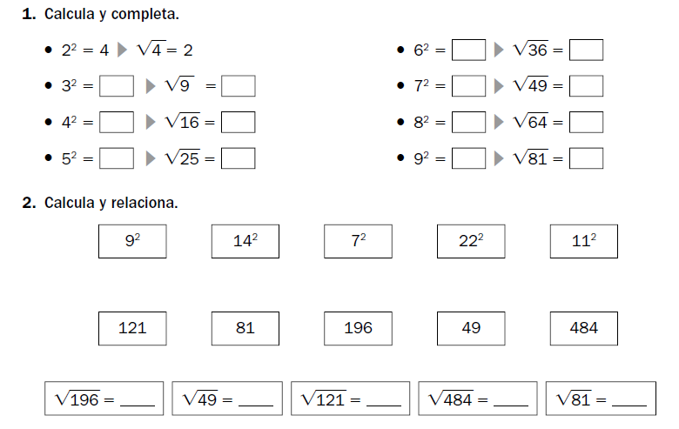

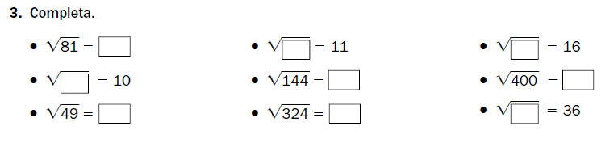

4. Completa

$\sqrt[3]{27 }$ = porque 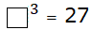
$\sqrt[3]{64}$ = porque ………=………….. $\sqrt[3]{1}$ = porque ………=…………..
ACTIVIDAD 13

Nuevo desafío

